RIWAYAT HIDUP

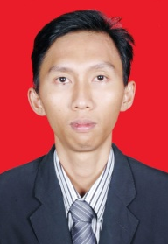
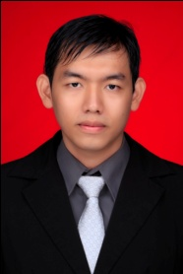
Penulis dilahirkan di Purwakarta pada tanggal 28 Mei 1989. Merupakan anak pertama dari tiga bersaudara dari keluarga Bapak Ansori dan Ibu Sundari.
Penulis memulai jenjang pendidikan dari Taman Kanak-kanak Teratai pada tahun 1994, SDN. Jendral Sudirman I Purwakarta pada tahun 1995, SLTP Negeri 1 Purwakarta pada tahun 2001, dan SMA Negeri 1 Purwakarta pada tahun 2004 dan lulus pada tahun 2007.
Penulis terdaftar sebagai mahasiswa Fakultas Teknik, Jurusan Teknik Sipil, Universitas Lampung melalui jalur Seleksi Penerimaan Mahasiswa Baru (SPMB) pada tahun 2007. Selama menjadi mahasiswa penulis aktif di organisasi Badan Eksekutif Mahasiswa (BEM) FT Unila, menjadi anggota divisi keagamaan. Pada tahun 2011 penulis melakukan Kerja Praktik pada Proyek Pembangunan Gedung Kantor Pekerjaan Umum Rajabasa - Bandar Lampung (tahap III) selama 3 bulan.

